Tillsynsbegäran – information om höga naturvärden i avverkningsanmälan A 34930-2022 i Torsby kommun
Denna tillsynsbegäran behandlar höga naturvärden i avverkningsanmälan A 34930-2022 i Torsby kommun som inkom 2022-08-23 och omfattar 3,3 ha.
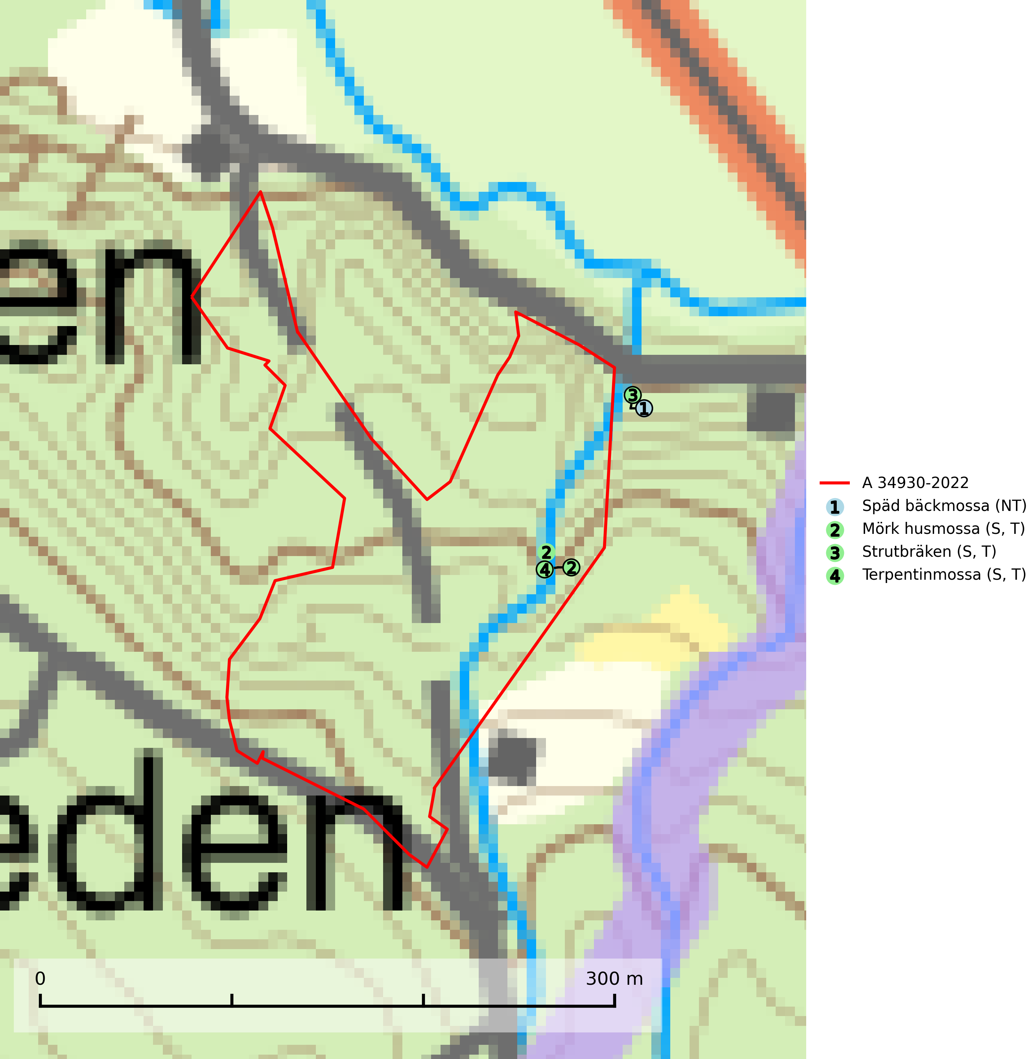
Figur 1. Fyndplatser för naturvårdsarter i och inom 10 meter från avverkningsanmälan. Markörer utan svart kant är placerade på fyndplatsen. Markörer med svart kant är placerade vid sidan av fyndplatsen och har ett svart streck som visar fyndplatsens exakta position. Kartans mittpunktskoordinat är N 6683543, E 411756 i SWEREF 99 TM.
I och inom 10 meter från avverkningsanmälan finns fynd av 4 naturvårdsarter, varav 1 är rödlistad, 3 är typiska (T) och 3 är signalarter (S): späd bäckmossa (NT), mörk husmossa (S, T), strutbräken (S, T) och terpentinmossa (S, T). Se Figur 1.

Tillsynsbegäran
Vi begär härmed att Skogsstyrelsen fattar beslut enligt miljöbalken som säkerställer att skogens höga naturvärden bevaras samt att EU-lagstiftning efterlevs och att artskyddsbrott förhindras.
Vi önskar även ta del av de ställningstaganden och beslut som myndigheten meddelar till följd av aktuell avverkningsanmälan och föreningens inlaga (se 34 § förvaltningslagen).

Naturvårdsarter och fridlysta arter
Nedan följer beskrivningar av de naturvårdsarter och fridlysta arter som har sina livsmiljöer och växtplatser i den avverkningsanmälda skogen. De påträffade naturvårdsarterna är ett tydligt kvitto på att det rör sig om en skog med höga naturvärden.
Späd bäckmossa (NT) är en sällsynt art som växer på stenar och block i mindre, något rikare skogsbäckar i låglandet. Den är rödlistad som sårbar (VU) i den europeiska rödlistan och omfattas av EU:s art- och habitatdirektiv där dess bevarandestatus är otillfredsställande. Artens aktuella lokaler måste ges ett ändamålsenligt skydd och bevakas av berörda myndigheter, så att de inte påverkas negativt av skogsbruk eller annan markanvändning. Vid eventuell skogsavverkning är det viktigt att betydande hänsyn tas intill förekomsterna av arten. (SLU Artdatabanken, 2024; IUCN, 2024).
Mörk husmossa är en mycket bra signalart i södra och mellersta Sverige. Den är sannolikt svårspridd och växer huvudsakligen i skog med lång skoglig kontinuitet i områden med konstant hög luftfuktighet. Den är känslig för större avverkningar, men tål plockhuggning som lämnar ett tätare trädskikt och ett obrutet, fukthållande mosstäcke på marken. Ett par studier har klart visat att artens tillväxt försämras när skogen huggs ner intill växtplatsen, och att ett kalhygges påverkan på mörk husmossa avtar både med avståndet från kalhygget och ju fuktigare växtplatsen är. Mörk husmossa är typisk art för 9010 Taiga, 9050 Näringsrik granskog, 9080 Lövsumpskog, 9750 Svämlövskog, 9020 Nordlig ädellövskog, 9160 Näringsrik ekskog och 9180 Ädellövskog i branter (SLU Artdatabanken, 2024; Nitare & Skogsstyrelsen, 2019).
Strutbräken är normalt en mycket bra och tydlig signalart som visar på flera olika fuktiga biotoper med rörligt markvatten som nästan alltid har höga naturvärden. Den växer på skuggiga, fuktiga, näringsrika mullmarker längs bäckdalar, åar, älvar, översilade sluttningar med högörtsgranskog och svämlövskogar med kortvarigt översvämmade sedimentplan. Växtplatserna har ytligt rörligt markvatten och konstant hög luftfuktighet. Arten är känslig för avverkning och dikning.Strutbräken är typisk art för 9050 Näringsrik granskog, 9080 Lövsumpskog, 9750 Svämlövskog, 9760 Svämädellövskog och 6430 Högörtängar (Nitare & Skogsstyrelsen, 2019; SLU Artdatabanken, 2025).
Terpentinmossa signalerar alltid biotoper med höga naturvärden och dess lokaler bör alltid uppmärksammas som nyckelbiotoper. Den indikerar områden med konstant beskuggning och god tillgång på murken, fuktig ved och tål inte avverkning och markberedning. Sverige har ett internationellt ansvar för arten, då en relativt stor andel av den europeiska populationen troligen finns i vårt land. Terpentinmossa är rödlistad som nära hotad (NT) på den europeiska rödlistan och typisk art för 9010 Taiga, 9080 Lövsumpskog och 9750 Svämlövskog (Nitare & Skogsstyrelsen, 2019; IUCN, 2019; SLU Artdatabanken, 2025).

